ГЛАВА 3
ВИЗУАЛЬНАЯ ФИЗИОЛОГИЯ И МЕТОДЫ СТИМУЛЯЦИИ
Чтобы по достоинству оценить эффект визуальной стимуляции, производимый на синхронизацию волн головного мозга, важно исследовать многие аспекты и процессы визуальной физиологии и стимуляции. В этой главе мы будем изучать

1) | Визуальные проводящие пути нервной системы
2) | Световую передачу
3) | Ощущения, вызываемые визуальной стимуляцией
4) | Паттерны визуальной стимуляции
5) | Волноформы световой стимуляции
6 | Стимуляцию, не зависящую от области воздействия
1) ВИЗУАЛЬНЫЕ ПРОВОДЯЩИЕ ПУТИ НЕРВНОЙ СИСТЕМЫ
Способ, которым визуальная информация передается от наших глаз к мозгу, отличен от способа передачи моторной и сенсорной информации. В отличие от тела, где нервы с левой стороны связаны с правым полушарием головного мозга, а правая сторона связана с левой стороной мозга, наши глаза устроены таким образом, что левая сторона визуального обзора тотального видения (обоих глаз) связана с правой стороной мозга, и наоборот.
Визуальные нервные проводящие пути в человеческом организме начинаются с палочек и колбочек сетчатки глаза, расположенной на периферии глаза, у коркового вещества, расположенного, в свою очередь, в задней части мозга. Визуальные сигналы проходят от палочек и колбочек по 2-4-м синапсисам (нервным окончаниям клетки) в клетки ганглия. Эти нервные импульсы из клеток ганглия покидают глаз по оптическому нерву. К этому времени уже совершился некоторый визуальный анализ, замедляющий передачу визуального сигнала на несколько миллисекунд. Нервные импульсы из каждого глаза спускаются по оптическому нерву (пучок нервных волокон величиной приблизительно в один мил, т.е. одну тысячную дюйма) на своем пути к мозгу.
Оптический нерв каждого глаза расщепляется на зрительный перекрест. Зрительный перекрест - это сеть нервов, передающая визуальный образ с правой стороны визуального обзора обоих глаз (и наполовину с левой для сетчатки каждого глаза) к нейронам, имеющим название левая боковая сетчатка, и дальше, к визуальному корковому веществу. (Рис. 1). Обратный процесс происходит для левой стороны визуального обзора (и наполовину правой для сетчатки каждого глаза). Таким образом, вспышка света, видимая с левой стороны области видения обоих глаз фиксируется с правой стороны сетчатки глаз. Импульс затем заставляет вспышку переместиться в правую боковую сетчатку к правому визуальному корковому веществу. Это означает, что визуальные данные с обеих сторон обзора обоих глаз поступают как в левое, так и в правое полушария мозга.
Клетки боковой сетчатки прикреплены и физиологически, и синапсисами к таламусу, главному сенсорному «механизму» мозга: территорией координации или "воротами в мозг". Световая стимуляция активизирует потенциалы таламуса. Т.к. таламус задерживает сенсорную информацию, визуальные импульсы распределяются в коре головного мозга. Часто это стимулирует активность мозговых волн в передней и центральной областях мозга более, чем в визуальной области коры. Это оказалось удачным для медицинского применения, т.к. большинство проблем, касающихся повышенного возбуждения и дисфункций, затрагивают переднюю и центральную области мозга.
Визуальные сигналы из боковой сетчатки глаза поступают в визуальную область коры, где они производят миллионы синапсисов. Из визуальной области коры эти сигналы проходят еще дальше – в соседние корковые области и глубже в мозг.
Первичная визуальная область коры чрезвычайно сложна. Она содержит примерно сотню тысяч нейронов на 1 квадратный миллиметр, примерно 150 миллионов нейронов на площади 15 квадратных сантиметров. Благодаря своему относительно большому размеру, первичная визуальная область коры может влиять на смежные области мозга в процессе стимулирования световыми сигналами. Это приводит к возбуждению, вызванному световым сигналом. Рис. 1 показывает визуальные проводящие пути от глаз до визуальной области коры. Заметьте: 100 микросекунд скрытого состояния (временная задержка) требуется для того, чтобы вспышка света достигла визуальной области коры.

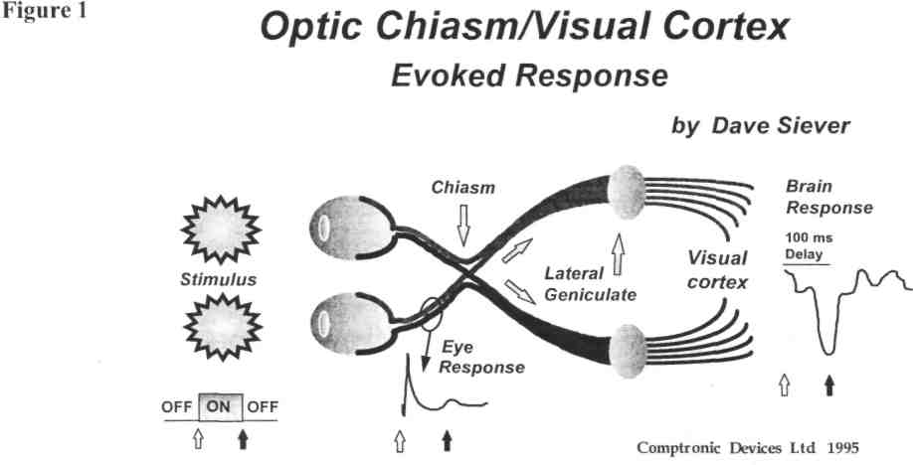
2) СВЕТОВАЯ ПЕРЕДАЧА

Каждая вспышка света, проникающая в глаз, попадает на колбочки и палочки сетчатки, это, в свою очередь, вызывает реакцию в оптическом нерве. Когда это «зажигание» от оптического нерва начинает стимулировать первичное визуальное корковое вещество, происходит реакция, называемая визуально вызванная реакция. Когда визуальные стимулы достигают частоты 4 Hz, реакцию от следующего стимула начинает дополнительный вектор «с хвоста» предыдущей реакции. Именно в этом пункте индивидуальные визуально вызванные реакции становятся реакциями настройки корковой частоты. Другими словами, реакция мозга здесь – настройка на частоту импульса. Эта реакция настройки на частоту сейчас известна как синхронизация мозговых волн или аудио-визуальная стимуляция (AVE). Поскольку естественный ритм коры от 9 до 11 Hz, уровень стимулов, соответствующий натуральной альфа частотности (от 9 до 11 Hz) наиболее эффективен.
Рис. 2 показывает запись ЭЭГ из исследований Кинни, МакКея и Лурии (Kinney, McKay and Luria). Участники исследования использовали для наблюдений экран, подсвеченный мерцающим светом ксенона. При значении световой вспышки 2 Hz, кортикальная вызванная реакция сопровождаемая бета активностью была очевидна. Стимулы с частотой 4 Hz, также сопровождаемые бета активностью, определенно свидетельствуют о стимуляции мозговых волн. При частоте 12 Hz, когда альфа волны наблюдаемого близки к естественным, стимуляция становится явной.
Большинство людей могут стимулировать альфа частоты чуть выше/ниже естественного уровня. Диапазон вариаций зависит от способности каждого конкретного человека к производству естественных альфа волн. В общей сложности большинство людей производят мозговые волны в диапазоне от 5 Hz (тета) до 15 Hz (низкие бета) и испытывают состояние от осознанного сновидения до состояния тревожности и повышенной энергии. Тем не менее, по разным причинам, занятия аудио-визуальной стимуляцией могут погрузить человека в сон, даже при стимуляции бета частот. Когда в процессе работы прибора аудио-визуальной стимуляции начинается синхронизация мозговых волн, некоторый процент частот в передней области мозга должен соответствовать частотам визуальных стимулов. Если синхронизирующая частота не появляется в мозгу, скорее всего, диссоциация, или альтернативное состояние сознания, не проявится. Однако может быть достигнута релаксация или другие положительные эффекты.
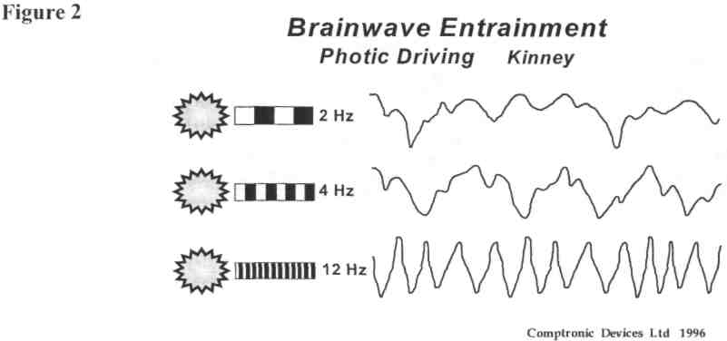
3) ОЩУЩЕНИЯ, ВЫЗЫВАЕМЫЕ ВИЗУАЛЬНОЙ СТИМУЛЯЦИЕЙ
Калейдоскоп фигур и цветов, появляющийся в процессе световой стимуляции, есть прямой результат визуально вызванной реакции. Есть много разных теорий о том, как формируются эти цвета. Одна из них гласит, что клетки - рецепторы глаз (колбочки) устают в разной степени, а неутомленные клетки «обстреливают» первичное корковое вещество относительно сильными импульсами особого цвета (например, красного, зеленого. синего). В начале световой стимуляции обычно преобладает красный. Зеленый, синий и фиолетовый появляются в процессе занятия. Однако, «усталость колбочек» здесь, вероятно, играет незначительную роль, т.к., когда личность, принимающая световую стимуляцию, испытывает тревожные мысли, красный цвет часто возвращается. Цвета и фигуры, наблюдаемые во время световой стимуляции, вероятнее всего являются результатом нервного возбуждения, по теории ученого Густава Фехнера (Gustav Fechner) (1801-1887).
Феномен Фехнера
Фехнер полагал, что визуально вызванная активность через боковые геникулятивные ядра возбуждает огромное количество импульсов в визуальном корковом веществе и других областях коры (сером веществе) посредством таламуса, что заставляет мозг интерпретировать эти нерегулярные сигналы как цветовую активность.
Фехнер использовал круглый диск, окрашенный наполовину в белый, наполовину в черный цвет (рис. 3). На белой полусфере имелось три пары линий черного цвета. Фехнер наблюдал кружение и вибрацию цветов, производимую диском, когда он вращался с частотой 4 Hz и более. Наши исследования показали, что диапазон от 4 до 12 Hz – это уровень частот, где данный эффект наиболее заметен. Чтобы испытать феномен Фехнера, вырежьте рис. 3 (так будет легче его увеличить). Установите копию в зажим небольшой дрели (например, в Dremel с регулируемой скоростью или в ручную дрель из домашнего набора инструментов) или в обычную электрическую дрель. Держите дрель перед собой на расстоянии вытянутой руки, смотрите пристально на вращающийся круг до появления цветных пятен. Запомните порядок появления цветов. Измените вращение дрели в другую сторону. Порядок появления цветов также изменится.

Рис. 3
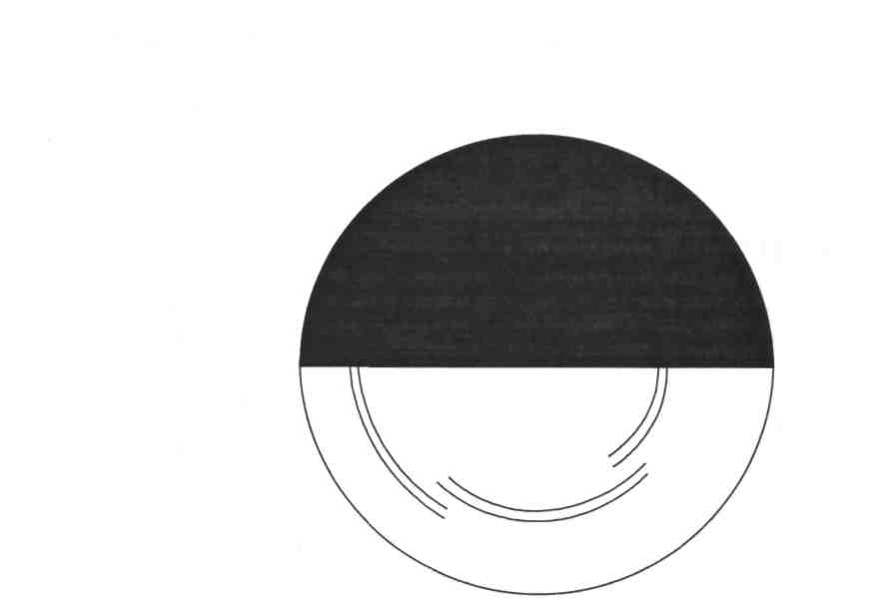
ЦВЕТОВОСПРОИЗВОДЯЩИЙ ДИСК ФЕХНЕРА
Вероятно, вибрация и вращение цветовой гаммы есть прямой результат стимуляции области визуального восприятия коры головного мозга, которую называют "MT" (иногда ее также называют V5 – пятая область коры головного мозга). В каждой MT визуальная полусфера представлена слоем нейронов, формирующих ретинотопическую карту. Эти нейроны возбуждаются главным образом движением, с учетом направления и скорости. Нейронная активность, как реакция на световую стимуляцию, – вероятная причина вращения, вибрации и постоянного движения, как результата восприятия световой стимуляции.
Красивые динамичные цвета есть, скорее всего, результат стимуляции, проявляющийся в области V4 визуального отдела коры головного мозга. V4 – это огромная масса нейронов, которые дают реакцию на цветовое восприятие. Важно (и любопытно) заметить, что нейроны в V4 не только подвержены влиянию цветовых оттенков, воспринимаемых глазом, но даже индивидуальному восприятию цвета, т.е. уверенности человека, что данный предмет должен быть, по его представлению, такого-то цвета (сигнал приходит из высших центров головного мозга через корковое вещество). Другими словами, волокна коры будут влиять на нейроны ассоциации цвета в V4 таким образом, чтобы отреагировать соответственно полученному сигналу. Например, если человек уверен, что яблоко красное, в то время как ему показывают синее яблоко, он/она может «увидеть» именно красное яблоко. Если в этот момент наблюдать область V4, мы увидим, что отреагировали именно нейроны, отвечающие за красный цвет, послав мозгу «красное» сообщение, укрепив, таким образом, уверенность человека о цвете объекта. Этот удивительный эффект опровергает старую поговорку «пока не увижу собственными глазами – не поверю». Он, скорее, подтверждает обратное.
Феномен Фехнера и исследования, функций MT и V4 объясняют, почему музыка и внутренние мысли часто имеют огромный эффект на восприятие цветов и действий, наблюдаемых в процессе световой стимуляции.
С практикой многие могут «заставить» себя «воспроизводить» любой желаемый цвет.
Несмотря на то, что феномен Фехнера играет первостепенную роль в визуальной стимуляции, другие теории, описанные выше, также могут иметь визуальный эффект. Метод стимуляции также имеет значение для визуальных образов (см. «Паттерны визуальной стимуляции»).
4) ПАТТЕРНЫ ВИЗУАЛЬНОЙ СТИМУЛЯЦИИ
Наши предки легко бессознательно изменяли свои мозговые волны, глядя на мерцающее пламя. Когда они концентрировались на свете пламени, их глаза одновременно подвергались визуальной стимуляции, часто вызывая блаженное состояние мечтательности. Этот метод визуальной стимуляции был клинически исследован в 1958 с помощью Синхронизатора Мозговых Волн. Используя трубку со вспыхивающим ксеноном (как в современных фотоаппаратах), Синхронизатор Мозговых Волн располагался на расстоянии 2-4 фута перед объектом со вспышками, настроенными на определенную частоту. Вся передняя часть объекта была поглощена вспыхивающим белым светом.
В процессе развития технологии световой стимуляции ксеноновая трубка была заменена «наглазниками». Наглазники были оснащены лампочками, которые посылали вспышки света прямо в центр каждого глаза. Это давало возможность развития трех основных методов стимуляции: синхронная стимуляция обоих глаз одновременно; стимуляция индивидуально каждого глаза отличающимися друг от друга способами; или двойная частотность, включая Hemistep™ стимуляцию, т.е. стимуляцию области ТМ. Эти методы дают огромное разнообразие индивидуального восприятия и диссоциативных состояний. Однако большинство людей проявили строгое предпочтение какому-либо одному типу стимуляции (и неприятие остальных). Люди, склонные к чрезмерной ментальной «болтовне», предпочитают расширенную или Hemistep™ стимуляцию, в то время как более спокойные люди предпочитают сфокусированную стимуляцию (см. главу 12 - "Выбор и использование" занятия).
Синхронизированный подход обычно воспринимается визуальной областью как «одеяло» цветов, тогда как альтернативная стимуляция дает мириады горизонтальных и вертикальных линий, испещренных маленькими цветными «кармашками». Синхронизированный метод генерирует большое количество вызванных реакций в визуальном корковом веществе. Также наблюдается гармоника цветов. Альтернативный метод вызывает совершенно иную реакцию мозговых волн в визуальном корковом веществе, благодаря способу реагирования оптической хиазмы.
.Альтернативный метод вызывает гармонику более низкого качества и редко дает частоту самого стимула (базовую), т.к. глаза оснащены проводами оптической хиазмы (рис. 1). Если это все-таки происходит, частота мозговых волн будет, скорее всего, более низкого уровня. Из-за того, что альтернативный метод стимулирует каждый глаз по-разному, визуальные области и визуальные корковые вещества обоих полушарий подвергаются стимулированию каждой вспышкой света. Например, альтернативная стимуляция на частоте 8 Hz будет подавать 8 вспышек в секунду в левый и в правый глаз, генерируя визуальную вызванную реакцию с частотой 16 Hz, дублируя таким образом частоту стимула. См. диаграмму альтернативной стимуляции в главе 10 – «Методы стимуляции и примеры занятий».
5) ВОЛНОФОРМЫ СВЕТОВОЙ СТИМУЛЯЦИИ
Волноформы – это графическое изображение циклично повторяемого события. Мы можем увидеть, как выглядит вспышка света в виде волноформы, используя осциллоскоп. Световая волноформа состоит из перемещения «вкл. - выкл.». Рис. 4, 6 и 8 - примеры типичных волноформ светостимуляции.
Чем быстрее перемещение «вкл. - выкл.» и «выкл. - вкл.», тем более высокого уровня гармонику производят вспышки света. Это, в свою очередь, дает вызванную реакцию в мозгу. Волноформы имеют основную (базовую) частоту и соответственные гармоники. Три наиболее типичные волноформы вспышек света в приборах аудио-видео стимуляции:
- Прямая волновая стимуляция
- Стимуляция полусложными волнами
- Стимуляция сложными волнами

1) Прямая волновая стимуляция
Прямая волноформа характеризуется мгновенным перемещением "on/off и "off/on". Большинство приборов аудио-визуальной стимуляции для проведения световой стимуляции используют прямые волноформы. Прямая волновая стимуляция легко производится светодиодами (LEDs), благодаря их способности включаться и выключаться мгновенно, именно поэтому светодиоды широко используются в коммуникационных технологиях, телевизионных пультах дистанционного управления, волоконной оптике и многих других электронных приборах. Вспышки светодиодов в режиме прямых волн генерируют много гармоник в мозгу. Например, если мы получаем стимуляцию на частоте 10 Hz, мы часто наблюдаем гармоники с частотой 20, 30 и 40 Hz на ЭЭГ, особенно у личностей с повышенной склонностью к тревожным состояниям. Прямая волновая стимуляция особенно полезна для лечения повреждений мозга, т.к. она способствует повышенной активности мозга. Прямая волновая стимуляция может быть не столь продуктивна, как стимуляция сложными и полусложными волнами для релаксации, устранения боли и лечения бессонницы.
Рис. 4 показывает стимуляцию прямыми волнами. Рис 5 показывает наиболее характерную реакцию мозга на стимуляцию прямыми волнами на ЭЭГ (не Зеркало Души). Обратите внимание на частоту большой третьей гармоники - 30 Hz, типичную для стимуляции прямой волной.
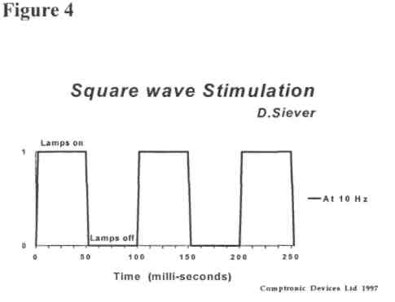
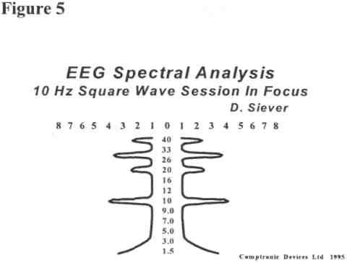

2) Стимуляция полусложными волноформами
Раскаленная лампа, питаемая прямой волной, будет производить полусложные волноформы, т.к. раскаленной лампе требуется от 5 до 10 миллисекунд для включения/выключения, в зависимости от типа лампы. Например, лампы в наглазниках Omniscreen™, используемые в приборе DAVID, требуют до 7 миллисекунд для включения/выключения, производя малую секундную гармонику и иногда даже третью гармонику у нервного возбужденного человека. Это еще один механизм для достижения одновременно релаксации и стимуляции. Рис. 6 показывает полусложную волноформу. Рис. 7 показывает типичную реакцию мозга на полусложную волноформу на ЭЭГ (не Зеркало Души).
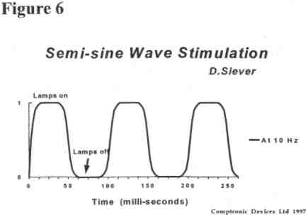
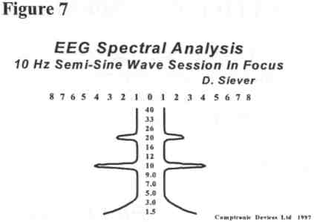

3) Стимуляция сложными волноформами

Сложная волна есть чистая волноформа (т.е. не содержащая никаких гармоник). Это плавно изменяющееся, повторяющееся явление, подобное качанию маятника или просто кругам на спокойной поверхности озера. Реакция мозга на вспышку света в виде сложной волноформы происходит на той же частоте, что и вспышки света. Люди, применяющие для релаксации стимуляцию сложными волнами сообщают, что она воспринимается мягче, чем стимуляция прямой волноформой. До сих пор проводятся исследования на предмет выяснения пользы применения сложных волноформ по сравнению с прямыми волноформами, а также пользы полусложной волновой стимуляции для лечения повреждений мозга и вялотекущих мозговых расстройств. Рис. 8 показывает сложную волну. Рис. 9 показывает типичную реакцию мозга на сложноволновую стимуляцию на ЭЭГ (не Зеркало Души).

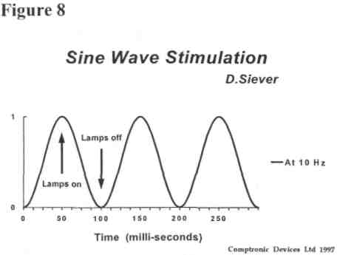
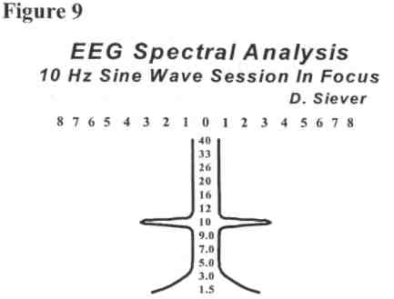
6) СТИМУЛЯЦИЯ, НЕ ЗАВИСЯЩАЯ ОТ ОБЛАСТИ ВОЗДЕЙСТВИЯ

Третий (новый) метод мозговой стимуляции - это стимуляция, не зависящая от области воздействия. Этим методом стимулируют каждую из визуальных областей отдельно, но не целиком визуальное поле каждого глаза. Наглазник посылает вспышки отдельно в левую визуальную область обоих глаз, затем отдельные вспышки в правую визуальную область обоих глаз, как показано на рис. 10.
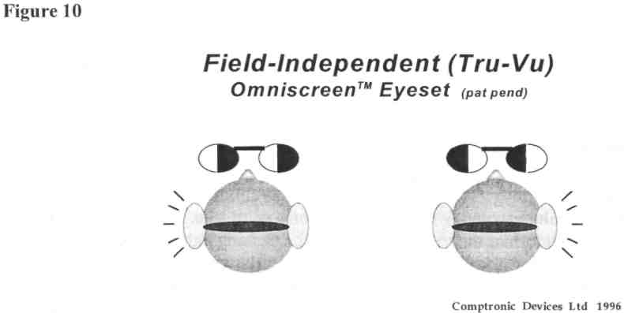
Наряду с возможностью генерировать разные состояния диссоциации и стабилизации (См. Главу 6, «Что же такое аудио-визуальная стимуляция?»), этот подход позволяет стимулировать визуальное корковое вещество на частоте, отличной от других. Например, человек, который действует преимущественно под воздействием левого полушария мозга, может получать стимуляцию на частоте 8 Hz правого визуального поля обоих глаз (а значит левого полушария мозга), чтобы замедлить работу левого полушария, и получать стимуляцию на частоте 16 Hz левого визуального поля обоих глаз, чтобы усилить функцию правого полушария.
И наоборот, человек, страдающий от депрессий, может получать бета стимуляцию левого полушария и альфа стимуляцию правого полушария. Спектральный анализ ЭЭГ продемонстрировал очевидность эффекта двойной частоты.
Рис. 11 показывает эффект, произведенный двухчастотной стимуляцией на мозговые волны. Световые вспышки в поле «А» обоих глаз дают стимуляцию мозговых волн на частоте 8 Hz в левом полушарии. Вспышки света в поле «В» обоих глаз дают стимуляцию на частоте 12 в правом полушарии. Рис. 12 показывает реакцию мозга на стимуляцию полусложными волнами на типичной ЭЭГ (не Зеркало Души).
Другая область применения этого нового подхода визуальной стимуляции - это лечение расстройств внимания. В процессе лечения детей, страдающих данным расстройством, выяснилась необходимость генерировать огромное разнообразие стимулов (чтобы преодолеть блокирующий эффект, заставить работать внимание ребенка и преодолеть поток внутренних мыслей ребенка).

